开考前绝密 试卷类型：A
东营市二〇〇八级初中学生学业考试
地 理 试 题
（总分 100分 考试时间 60分钟）
注意事项：
1．本试题分第Ⅰ卷和第Ⅱ卷两部分。第Ⅰ卷4页，为选择题，50分；第Ⅱ卷4页，为综合题，50分；共100分。
2．答第Ⅰ卷前务必将自己的姓名、考号、考试科目涂写在答题卡上。考试结束，试题和答题卡一并收回。
3．第Ⅰ卷每题选出答案后，都必须用2B铅笔把答题卡上对应题目的答案标号（ABCD）涂黑，如需改动，必须先用橡皮擦干净，再改涂其它答案。
第Ⅰ卷 （选择题 共50分）
一、选择题（下列各题的四个选项中，只有一项最符合题意。每小题2分，共50分）
“地球一小时”关灯接力活动由世界自然基金会发起，呼吁公众每年3月28日晚20：30熄灯一小时。读图回答1～4题：
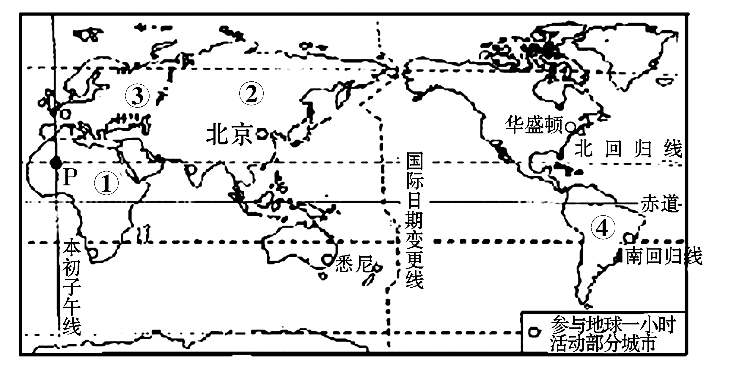

1．北京于3月 28 日晚上 20：30～21：30 举行关灯一小时活动，此时华盛顿当地时间则是上午7：30～8：30，造成两地时间差异的主要原因是
A．地理纬度不同 B．地表受热不同 C．地球的自转运动 D．地球的公转运动
2．“地球一小时”活动旨在提醒人们节约能源，减少二氧化碳排放，防止气候变暖。小明的下列生活行为不利于减少二氧化碳排放的是
A．上学、放学轿车接送 B．衣服尽量手洗，很少使用洗衣机
C．充电器不用时及时拨下插头 D．尽量少使用空调
3．图中P点的地理坐标是
A．23．5°N，0° B．23．5°N,180° C．23．5°S, 0° D．23．5°S, 180°
4．关于图中各大洲的说法正确的是
A．①大洲温带面积广大 B．②大洲是世界上跨经度和纬度最广的大洲
C．③大洲发展中国家居多 D．④大洲有大量的混血种人
5．地图种类繁多，用途广泛。莹莹一家自驾车从东营到曲阜旅游，为保证顺利到达，他们最好选用
A．中国政区图 B．山东省地形图
C．中国铁路交通图 D．山东省公路交通图
6．下列地理事实能证明海陆变迁的是
A．太阳东升西落 B．四季更替

C．喜马拉雅山有海洋生物化石 D．水往低处流
7．右图中人物信仰的宗教为
A．基督教 B．佛教 C．伊斯兰教 D．喇嘛教

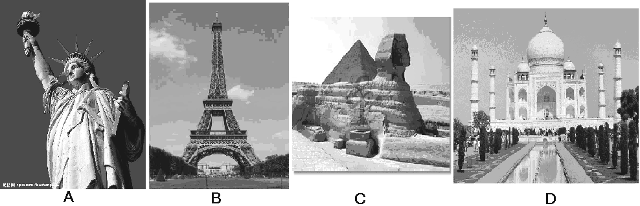
8．张森叔叔是个摄影爱好者，他在世界各地旅游时，拍摄了许多风景名胜照片。请你判断下面哪一张照片是在法国拍摄的

9．亚马孙热带雨林的不合理开发，引起的环境问题主要是
①水土流失，河流含沙量增大 ②珍贵的野生动物遭劫，生物多样性减少 ③沙尘暴急剧增加，风沙危害严重 ④引发世界性人口的流动，该地人口急剧增加
A．①② B．②③ C．③④ D．①③

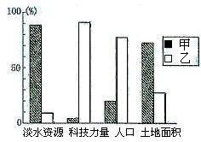
10．右图是“俄罗斯东西两大经济地区的基本资源指
标示意图”，判断下列说法正确的是
A．甲地区淡水资源丰富，内河航运发达
B．俄罗斯的人口主要集中在乙地区，是因为乙地区
土地资源比甲地区丰富
C．俄罗斯今后工业的发展方向应该向乙地区发展
D．图例中甲代表的是东部地区，乙代表的是西部地区
11．有关澳大利亚的叙述，正确的是
A.澳大利亚是一个岛国，位于印度洋上
B.澳大利亚动物的古老性与其所处的热带气候有密切关系
C.澳大利亚的人口和城市主要分布于东南部沿海地区
D.贝壳状的悉尼歌剧院是澳大利亚首都的标志性建筑
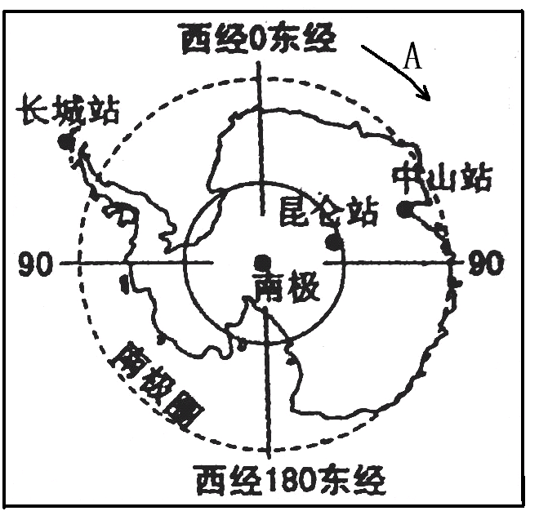
2009 年 1 月 17 日，我国第三个南极科学考察站－昆仑站落成。结合右图,回答12～13题:
12．有关南极地区及科考站的叙述，正确的是
A．我国三个科考站均有极昼极夜现象
B．中山站位于长城站的东北方
C．我们放暑假时正是考察该地区的最佳时期
D．图中箭头A所示方向为地球自转方向
13．在南极建设昆仑站困难重重，有关需要克服的困难，描述错误的是
Ａ. 狂风严寒 Ｂ. 暴雪冰隙
Ｃ. 砸开冰盖开凿建筑石料 Ｄ.在冰盖上运输物资艰难
生活中，我们接触到的事物很多都蕴含着丰富的地理知识。读下面两幅图，回答
14～15题
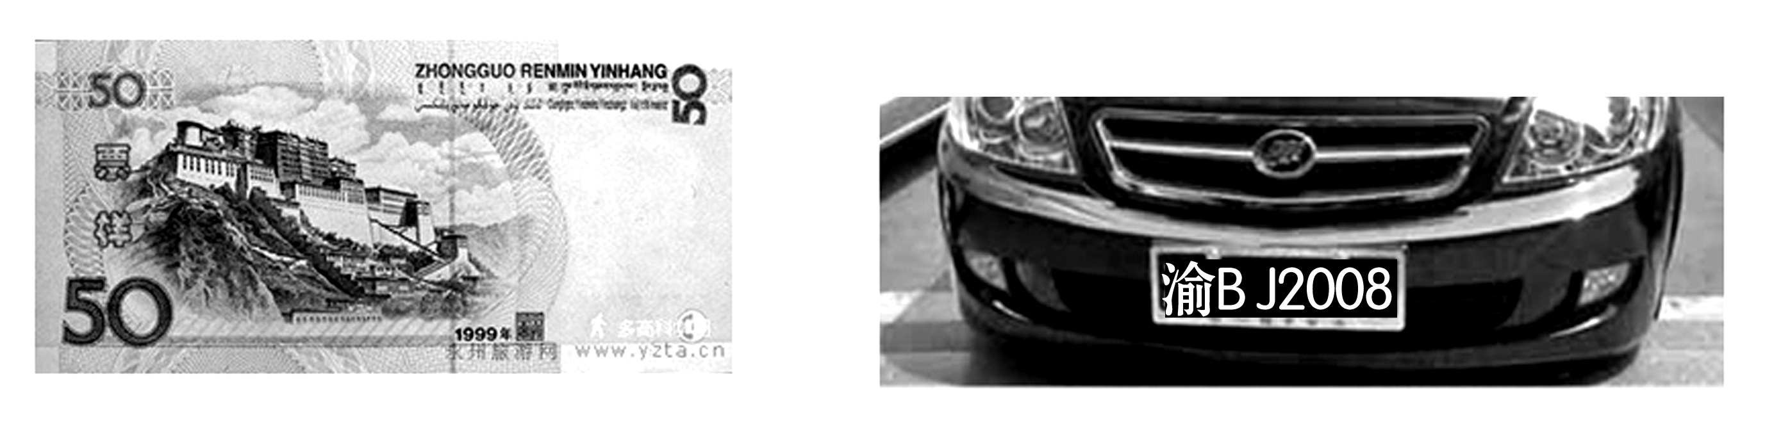

14．50元人民币上景观所在地区的主要少数民族为
A．壮族 B．蒙古族 C．傣族 D．藏族
15．图中汽车牌照的属地为
A．四川 B．广西 C．重庆 D．云南
16．关于我国气温和降水的叙述，正确的是
①夏季我国大多数地方普遍高温 ②冬季我国南北地区普遍低温 ③年降水量分布的总趋势是从东南沿海向西北内陆递减 ④我国各地降水差别不大
A．①③ B．②④ C．①② D．③④
读图完成17～18题：
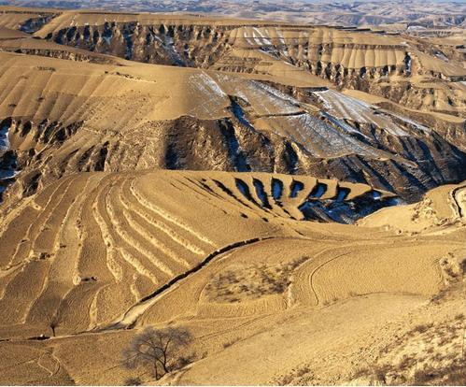
17．右图中地表景观的形成，主要是由于
A．农民修筑梯田造成的
B．长期水土流失形成的
C．大规模开采露天煤矿造成的
D．大量取土烧砖建房形成的
18．针对右图地表现状，采取的治理措施正确的是
①植树种草，增加植被覆盖率 ②鼓励生育，增加劳动力 ③大力发展畜牧业 ④实施建梯田、修挡土坝等工程
A．①④ B．②③ C．①③ D．②④
读我国四大区域及部分山脉分布示意图，回答19～20题：
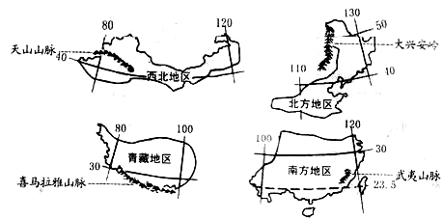

19．关于图中山脉的叙述，正确的是
A．大兴安岭大致位于我国湿润与半湿润地区分界线上
B．武夷山脉的主要植被为温带落叶阔叶林
C．喜马拉雅山脉的众多山峰终年积雪，冰川广布
D．天山山麓最典型的农业类型是河谷农业
20．不同地区的自然和人文地理特点差异很大，下列叙述与我国南方地区相符的是
Ａ.民居屋顶坡度较小，墙体较厚 Ｂ.河流流量小，汛期短，泥沙含量大
Ｃ.水运是当地人们常用的一种运输方式 Ｄ.当地的一些剧种，如梆子、秦腔，唱腔高亢
21．在区域经济发展中，不同区域的河流所起的作用不同。黄河干流比长江干流起到的作用更突出的是
A．运输 B．灌溉 C．发电 D．养殖
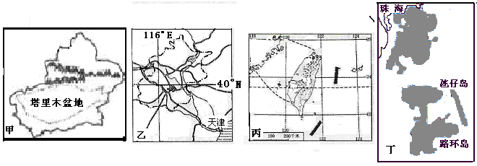
22．关于下列省级区域的叙述，正确的是

①‘地下万里长城’——坎儿井是甲地区的著名水利工程 ②乙地区今后的发展方向是大力发展高新技术产业 ③丙地区经济以初级产品出口为主 ④丁地区经济发展的重要支柱产业是博彩旅游业
Ａ. ①②③ Ｂ. ②③④ Ｃ. ①③④ Ｄ. ①②④
23．有关我国水资源的叙述，正确的是
A．水资源是可再生资源，取之不尽，用之不竭
B．我国水土资源的地区匹配合理，利于农业生产
C．我国水资源总量丰富，不会发生水资源危机
D．黄河流域水资源短缺，难以满足当地群众生活和工农业生产的需要
我国幅员辽阔，农业历史悠久。各地农业发展条件差异很大，农业发展方向也不尽相同。回答23～24题：
24．本着因地制宜的原则，下列地区农业发展方向正确的是
A．东北平原发展冬小麦种植 B．华北平原发展棉花生产
C．长江中下游平原大量引进热带经济作物 D．内蒙古高原发展种植业
25．东营地区农业发展的不利条件是
A．山地多，平地少，尤其是平原少 B．夏季雨热同期
C．新生土地多，后备资源丰富 D．土地盐碱化严重
开考前绝密 试卷类型：A
东营市二〇〇八级初中学生学业考试
地 理 试 题
注意事项：
1．第Ⅱ卷共4页，用钢笔或圆珠笔直接答在试卷上。
2．答卷前将密封线内的项目填写清楚。
题 号 | 26 | 27 | 28 | 29 | 30 | 总 分
得 分

第Ⅱ卷 (综合题 共50分)
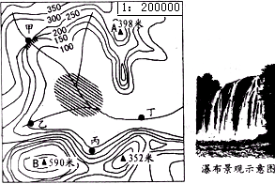
二、综合题（50分）
26．读“某地等高线图”及瀑布景观图，回答下列问题：（8分）
（1）图中阴影区域是一村庄，该村庄所处的地形类型是 。
（2）乙地相对于B山顶的的高度是 米。
（3）图中甲、乙、丙、丁四点可能出现瀑布的是 。
（4）若图中A、B两个山顶的距离是5厘米，根据图上比例尺，计算A、B两地的实际距离是 千米。
27．读亚洲部分地区气候类型分布图，回答下列问题：（12分）
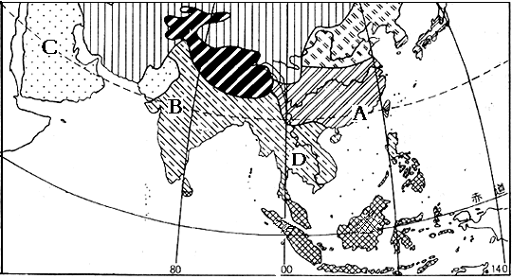

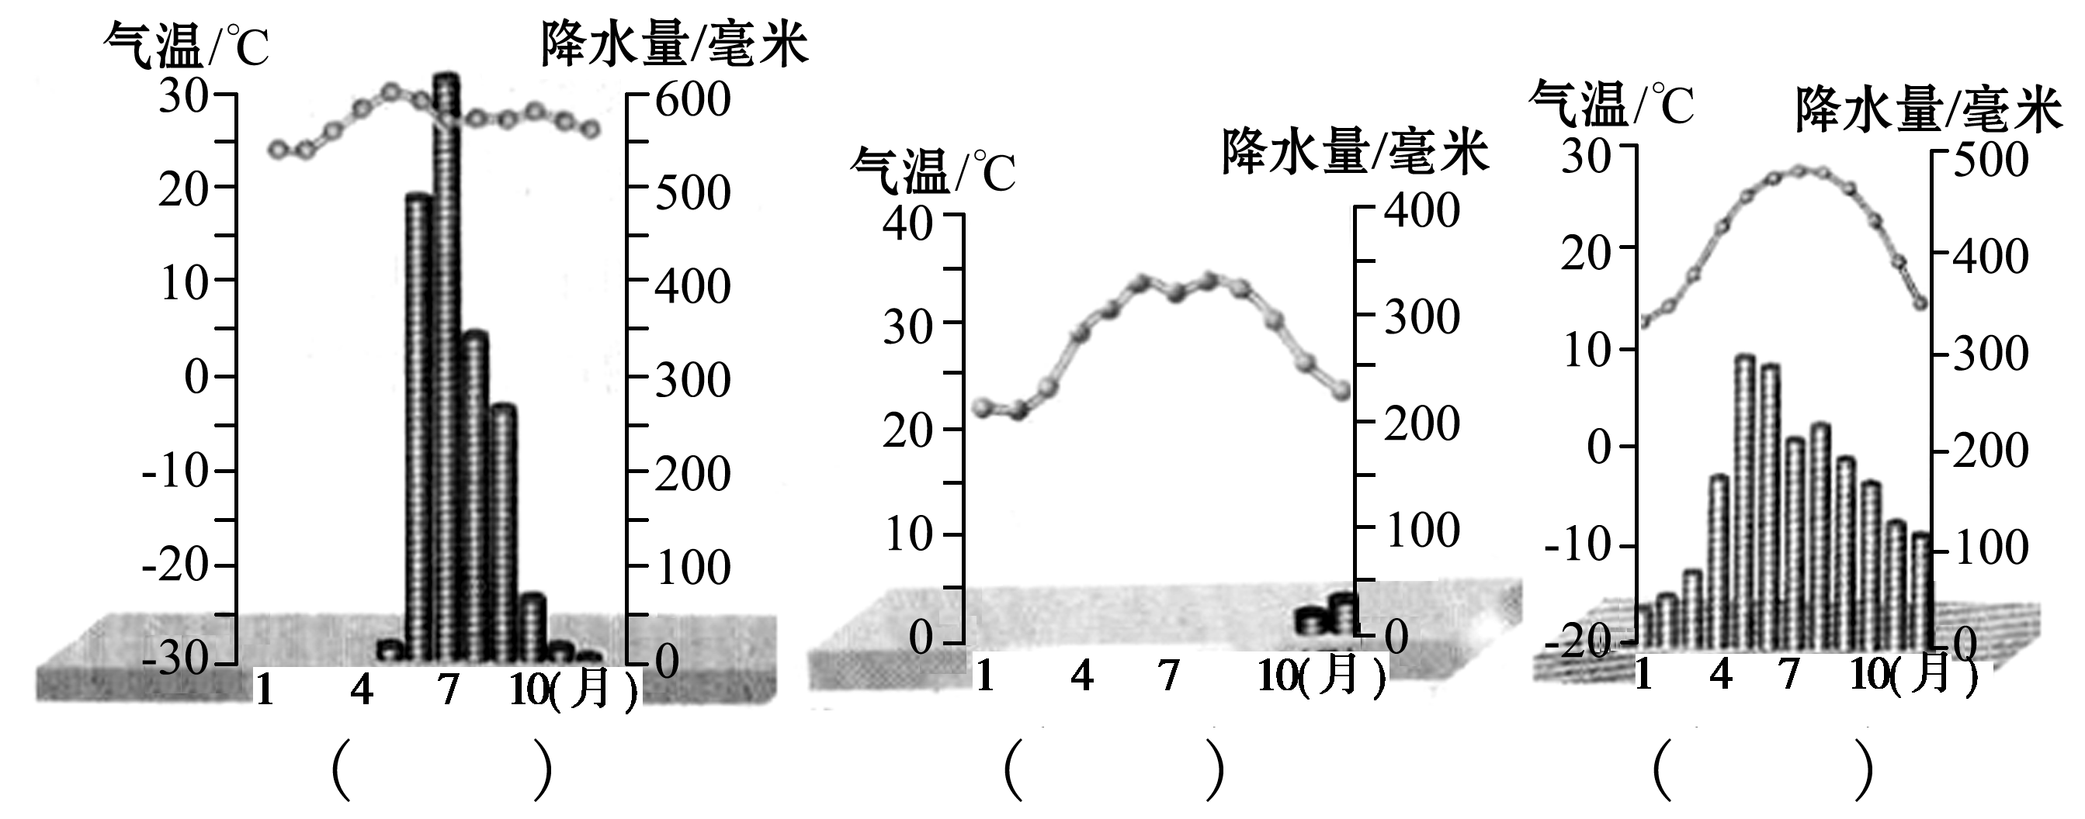
（1）A、B、C三地虽位于同一纬线上，但气候差异却很大。下图为A、B、C三地的气温曲线和降水柱状示意图，请把字母填在对应的括号中。

（2）B地区雨季时盛行 风（风向）。该地水旱灾害频繁，请你简要分析其原因 。
（3）C地区一直是备受关注的热点地区。请你结合所学知识，列举该地区冲突不断的主要原因 。（两条以上）
（4）D地所在的国家是世界重要稻米出口国，你认为该国稻米生产有哪些有利条件？
。
28．读日本、美国两国工业分布图，回答下列问题：（8分）
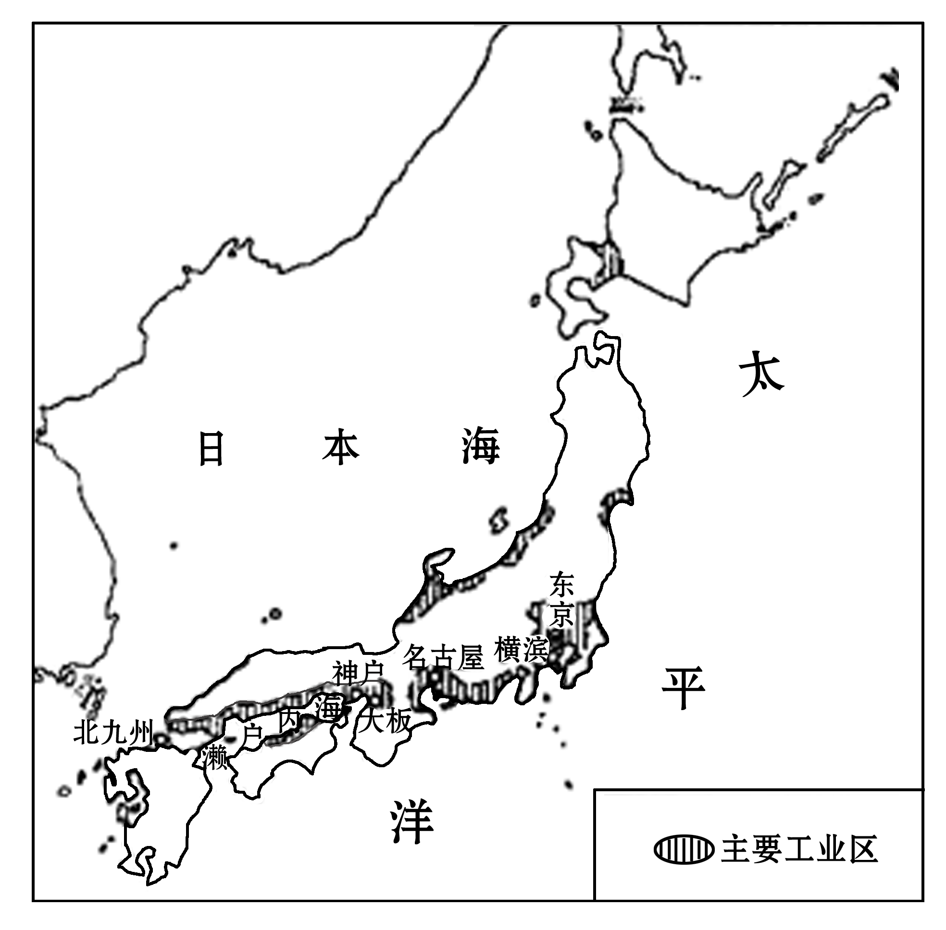
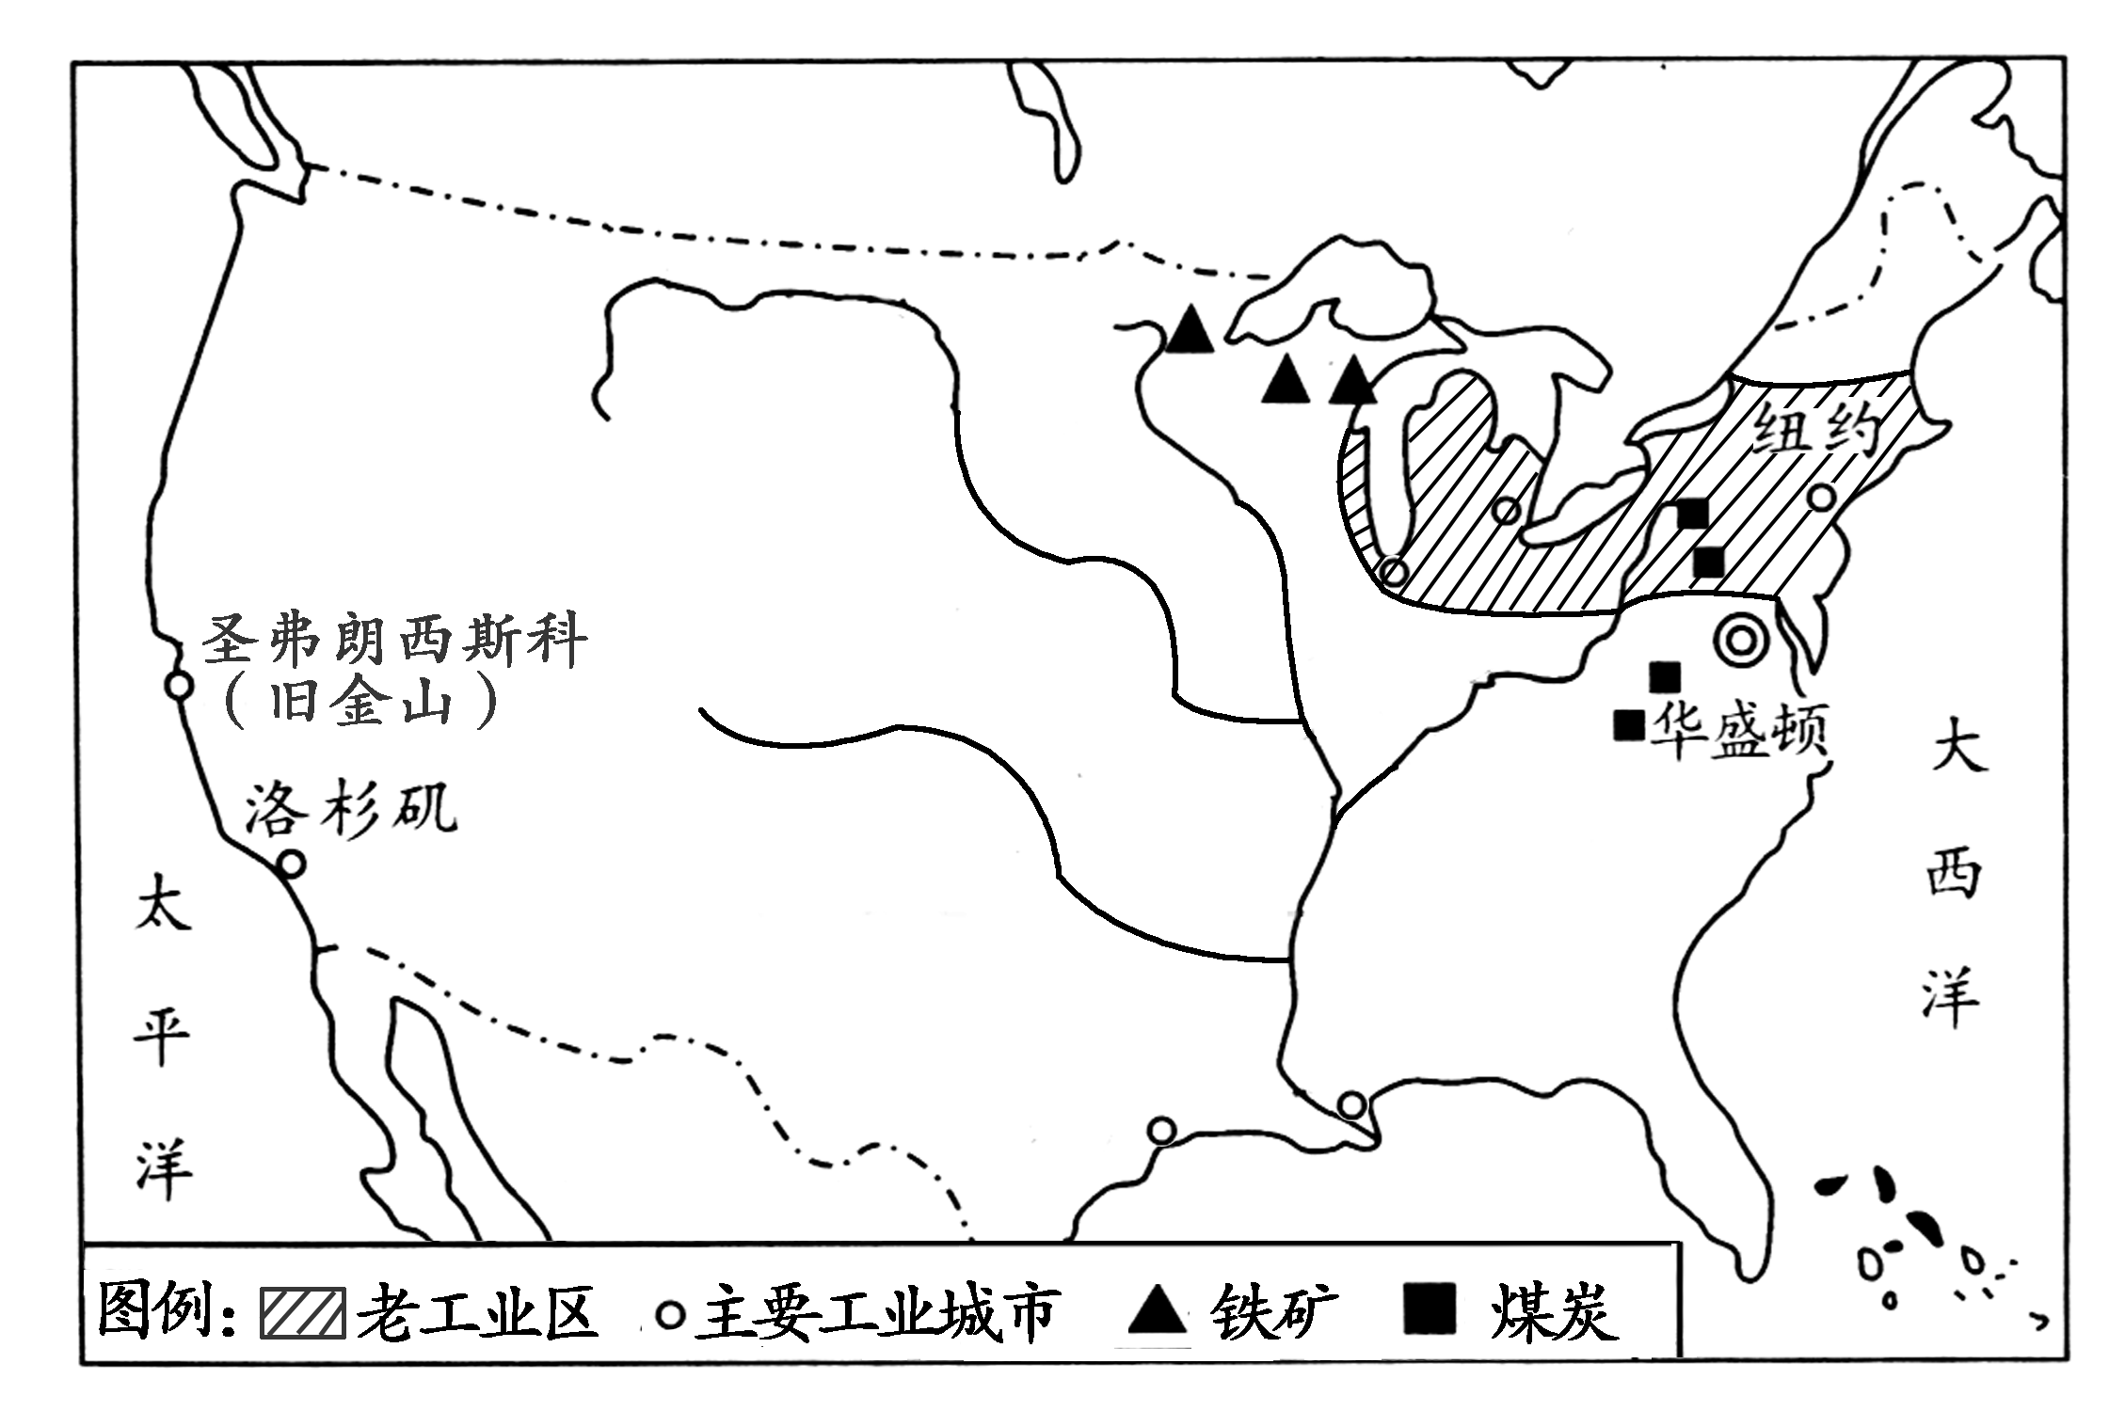

（1）日本工业主要分布在 沿岸和 沿岸。
（2）与日本相比，美国老工业区最具优势的条件有 。
（3）近几年美国太平洋沿岸地区的经济发展速度高于美国其它地区，你认为其中的原因是什么？ 。
（4）2009年在丹麦哥本哈根召开的世界气候大会上签署协议：在未来三年，发达国家将提供三百亿美元，协助穷国适应气候变化。其中日本出资110亿，美国出资36亿。

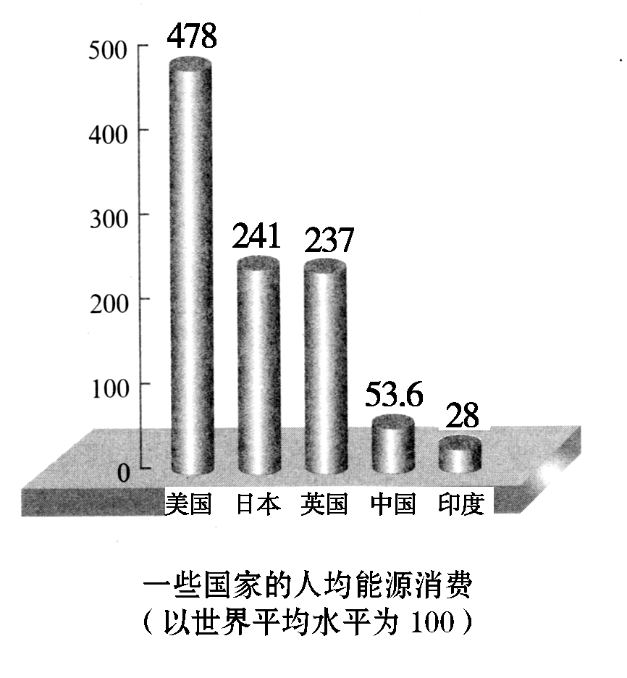

根据上图提供的信息，你认为日本与美国应该多投入的原因是

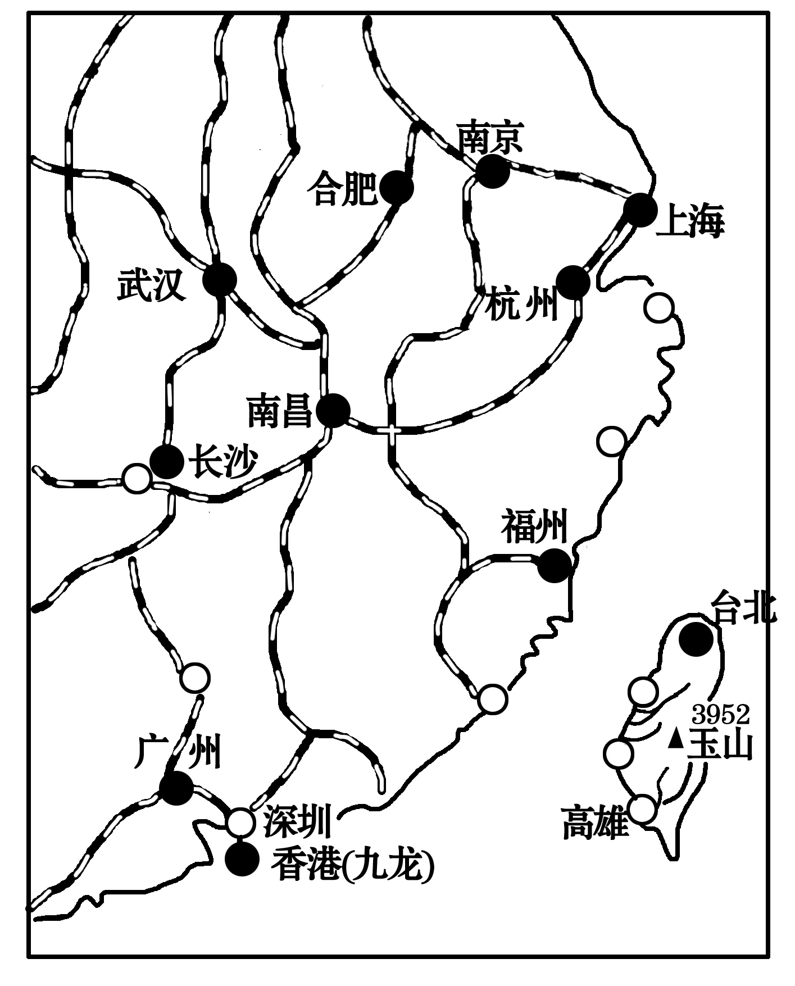
29．2010年5月1日，上海世博会开幕了！香港的小雷同学利用假期跟叔叔去上海参观世博会。
读图文资料，回答下列问题：（12分）
（1）下面是小雷临行前查阅到上海的有关资料，你认为符合事实的是 （多选）
A．是我国最大的港口和金融中心
B．是我国政治、文化中心
C．水陆交通便利，能源资源丰富
D．经济发达，对周边地区有强大的辐射带动作用
（2）他们从香港坐火车去上海，（走最近路线）沿途经过的铁路线有 。
（3）在香港馆，小雷看到了“无限城市——香港”的主题元素：独特的地理位置、完善的基础建设，与世界和国内城市紧密联系。叔叔问小雷：香港特殊的地理位置，有利于香港与祖国内地的优势互补，互惠互利。你能说说香港与祖国内地的优势互补体现在哪几个方面吗？

（4）以下是小雷和叔叔在台湾旅游时的所见所闻，你认为是否可信，并说明理由。
“台湾岛森林茂密，有大片的苹果园、桃树林等”
是否可信 ，判断理由是 。
“台湾岛东西两岸差别很大，西岸的村庄、城市、稻田、果园比东岸多”
是否可信 ，判断理由是 。
30.2009年11月23日，国务院批复《黄河三角洲高效生态经济区发展规划》，标志着黄三角的发展上升为国家战略。阅读图示及材料，回答下列问题：（10分）
材料一：“黄河三角洲高效生态经济区”示意图：
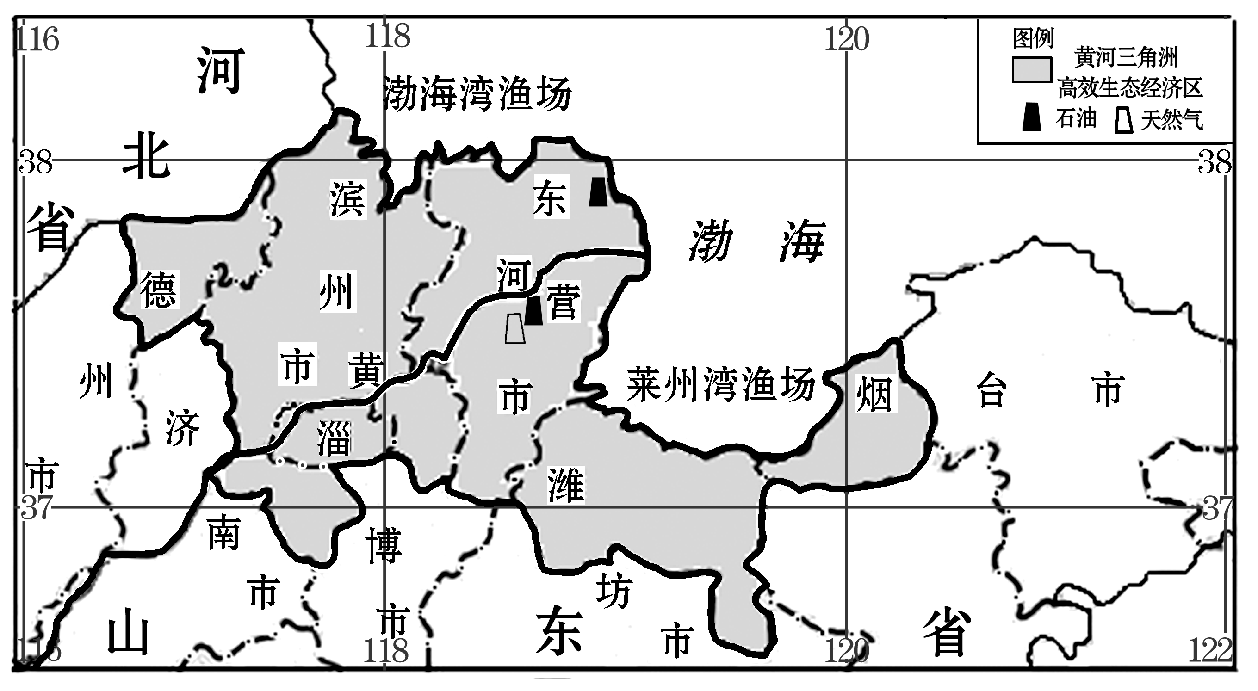

材料二：黄河填海造陆的功绩是很大的，每年可以为我们创造四万多亩土地。黄河三角洲是全国最大的三角洲，也是我国温带最广阔、最完整、最年轻的湿地。湿地内生物资源丰富，有国家重点保护的动植物资源二百多种。
（1）请你根据图中信息描述“黄河三角洲高效生态经济区”的位置
。（2）由图可知，“黄河三角洲高效生态经济区”的范围包括山东省的东营市、滨洲市全部和
四市的部分地区。
（3）黄河是塑造该区的主力，历史上，黄河在这个地区经常泛滥成灾，其原因是

（4）结合给出的材料，请你说出该地区建设高效生态经济区的资源优势有哪些

二〇〇八级东营市初中学生学业考试
地理试题（A）参考答案及评分标准
一、选择题：
1 | 2 | 3 | 4 | 5 | 6 | 7 | 8 | 9 | 10 | 11 | 12 | 13 | 14 | 15
C | A | A | D | D | C | C | B | A | D | C | D | C | D | C
16 | 17 | 18 | 19 | 20 | 21 | 22 | 23 | 24 | 25
A | B | A | C | C | B | D | D | B | D
二、综合题：
26．（每小题2分，共8分）（1）盆地 （2）490米 （3）甲 （4）10千米
27．（每小题3分，共12分）（1）从左到右依次为B、C、A （2）西南（1分） 受热带季风气候影响，年降水量极不稳定，有的年份多，有的年份少；（1分）雨季时降水集中，水旱灾害频繁（1分）（意思正确，即可得分）
（3）重要的地理位置、丰富的石油资源、匮乏的水资源、宗教信仰及文化差异等。（其中三条即可）（4）湿热的气候；河口三角洲土壤肥沃，地势平坦，易于灌溉；农业历史悠久；人口稠密，劳动力丰富；水稻产量高等（两条以上即可得满分）
28．（每小题2分，共8分）（1）太平洋 濑户内海（2）煤、铁等矿产资源丰富，五大湖丰富的水资源（3）美国新兴工业主要集中在该地区，高新技术产业发展非常迅猛（该地区阳光充足，环境优美，旅游发展较快等）（4）美国与日本人均能源消费居世界前两位，是能源消耗大国和废物排放国，对世界气候影响严重。所以美国和日本应该多投入资金。（意思正确即可得分）
29．（共12分）（1）AD（2分）（2）京九线、浙赣线、沪杭线（2分）祖国内地为香港提供生产、生活资料及劳动力资源；香港向内地提供资金、技术、人才和管理经验。（4分）
（4）a：不可信，台湾为亚热带气候，苹果与桃树均为温带作物，不适宜在台湾生长（2分）
b：是可信的，从地形看，台湾的平原主要分布在西部海岸，平原有利于农业生产，形成更多的村庄、城市。（2分）（意思正确即可得分）
30．（共10分）（1）经纬度位置：大约在东经116°至东经120°之间，北纬36°至北纬38°之间；（不要求精确的经纬度）海陆位置：华北平原东部，北临渤海；行政位置：山东省北部（只要答出纬度位置及北临渤海即可得满分）（2分）（2）潍坊市、德州市、淄博市、烟台市（2分）（3）黄河泥沙含量大，在该地形成“地上河”，一遇暴雨，河水容易泛滥（意思正确即可。）（2分）（4）这里有丰富的石油、天然气资源；海水养殖及渔业等海洋资源；广阔的土地资源；丰富的动植物资源等。（4分）

